Pruebas no funcionales

Pruebas de carga

Estas pruebas se hacen con el objetivo de determinar y validar la respuesta de la aplicación cuando esta está sometida a una carga de un cierto número de usuarios o de peticiones.

Ejemplo: Verificar si el producto puede soportar la carga de 100 usuarios de forma simultánea. Este resultado se compara con el volumen esperado.

Pruebas de rendimiento

El principal objetivo de este tipo de pruebas no funcionales es calcular la respuesta de la aplicación con diferentes medidas de usuario o peticiones.

Ejemplo: conocer cuál es la respuesta al procesar el ingreso de 10, 100 y 1000 usuarios de forma parametrizada. Este resultado se compara con el resultado esperado.

Pruebas de estrés

Estas pruebas se realizan para encontrar el número de usuarios, peticiones o tiempos que la aplicación puede soportar. Este tipo de pruebas no funcionales son muy semejantes a las pruebas de carga y rendimiento, pero se diferencian en que debemos superar los límites esperados en el ambiente de producción o los límites que fueron determinados en las pruebas.

Ejemplo: encontrar la cantidad de usuarios que soporta de manera simultánea hasta que la aplicación deja de responder (cuelgue o time out), haciéndolo de forma correcta según todas las peticiones.

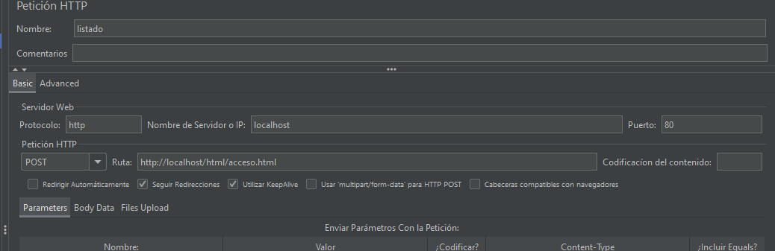

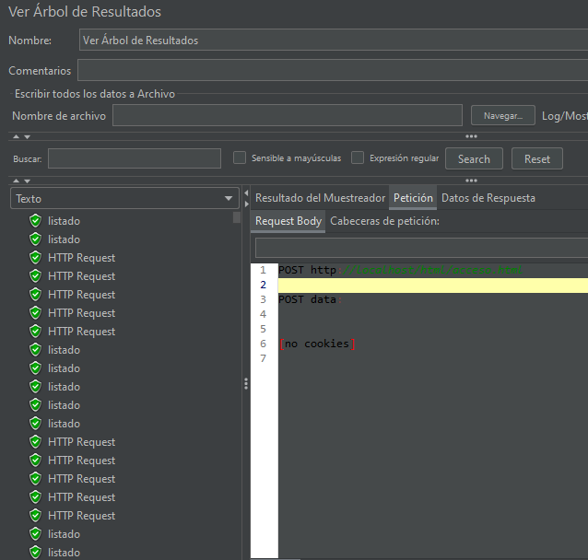

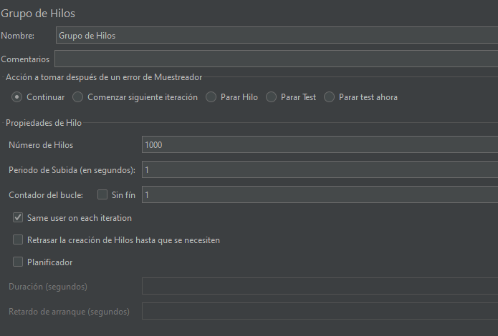

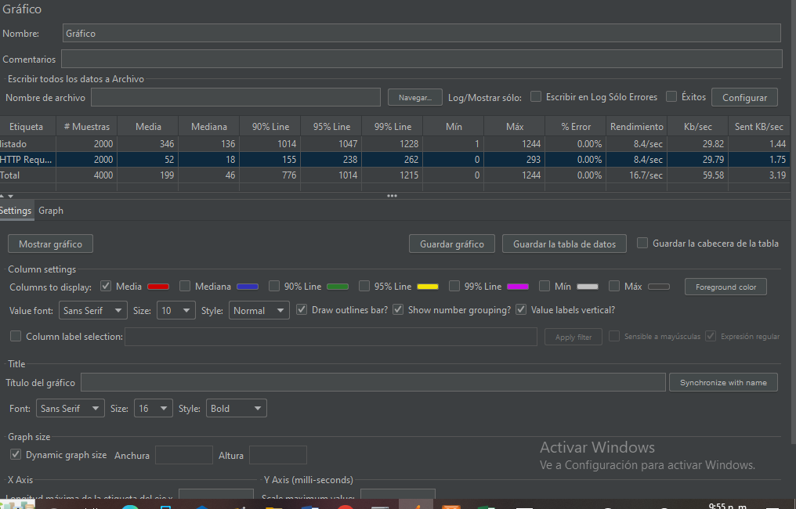

Pruebas de caja blanca

1. Cobertura de la declaración: Esta técnica garantiza que cada línea del código se pruebe al menos una vez para encontrar más fácilmente el código defectuoso.
2. notación de diagramas de flujo: Esta técnica utiliza un grafo dirigido formado por nodos y aristas, donde cada nodo representa un punto de decisión o una secuencia de afirmaciones. 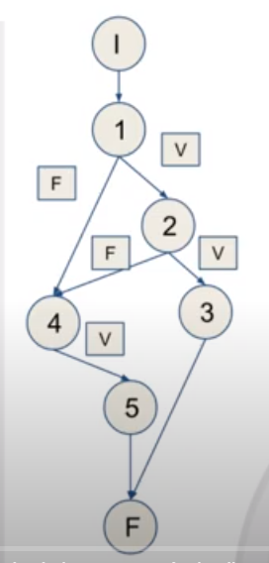

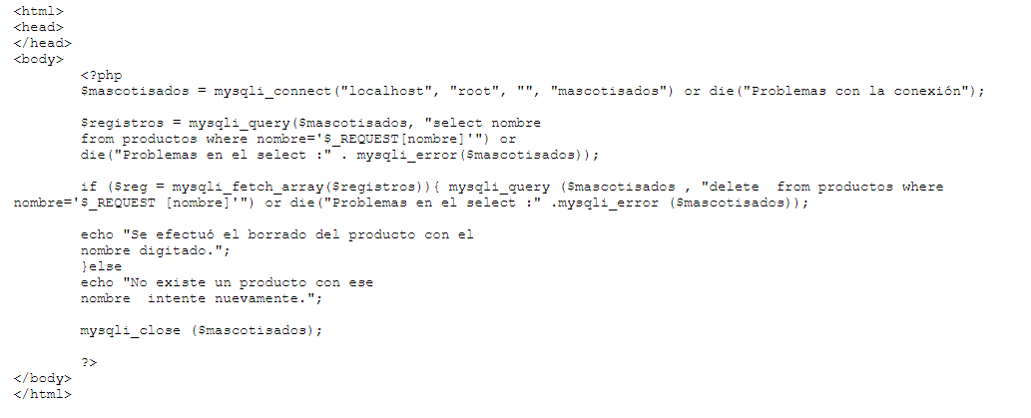

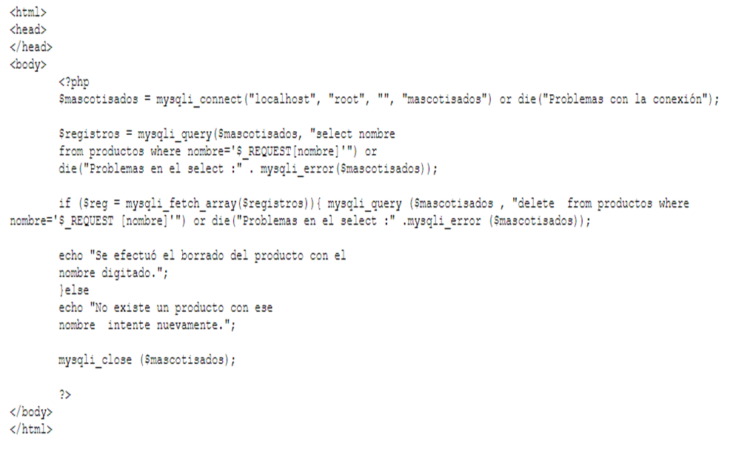

F

V